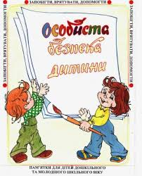
Абетка для батьків
Адресу будинку в якому проживаєте, та номери телефону мами і тата вивчіть зі своєю дитиною з раннього віку.
Будьте терплячі, навчайте дитину! Вона має бачити у Вас уважного та товариського вчителя.
Вірогідність травматизму дитини в побуті знизиться, якщо не пошкодувати часу й показати їй як правильно виконувати домашні справи.
Гидкий, брудний одяг – за ним іноді дитина приховує забиття живота. Тому, перш ніж покарати дитину за брудний одяг, дізнайтеся, що з нею трапилося.
Ґудзики, намистинки, дрібні деталі іграшок – це небезпечно!!!
Дозований досвід – це виховний прийом, коли дитині дають змогу переконатися, що водою та праскою можна обпектися, голкою – вколотися…. Це дасть змогу
дитині уникнути багатьох помилок.
Елементарні правила безпеки дадуть змогу дитині уникнути складних ситуацій. Пам’ятайте! Що заборони потрібно обґрунтовувати!
Живі домашні істоти можуть нанести травму дитині. Тож навчайте її бережно доглядати за ними, уникати небезпечних дій.
Забороняйте піднімати дітям невідомі предмети на вулиці, під’їзді та підходити до обірваних проводів. Захищайте своїх дітей, поки вони не подорослішають та зможуть захищати себе самостійно.
Іграшки та особисті речі дитина має тримати в порядку, привчайте дитину прибирати своє робоче місце – не лише для чистоти, а й для безпеки.
Їжа повинна бути свіжою і максимально корисною. Завжди перевіряйте терміни придатності продуктів, які купуєте дітям. Харчові отруєння – це небезпечно!!!
Йод – нехай буде у вашій аптечці і раціоні харчування.
Кислоту, лаки, розчинники та іншу побутову хімію не слід тримати в посуді від напоїв.
Ліки, навіть вітаміни, можуть бути небезпечними для дітей, дозуйте їх вживання, читайте інструкції, зберігайте в недоступних місцях
Мультфільми та дитячі пізнавальні передачі, художня література є джерелом для поглиблення знань дітей щодо правил безпечної поведінки. ОБГОВОРЮЙТЕ З ДІТЬМИ СИТУАЦІЇ, У ЯКІ ПОТРАПЛЯЮТЬ ГЕРОЇ, СПОНУКАЙТЕ РОБИТИ ВИСНОВКИ.
Не дозволяйте дітям самим їздити в ліфті. Не захоплюйтеся залякуванням дитини, це може викликати в неї страхи та фобії.
Особливо важливо навчати дитину безпечної поведінки на власному прикладі, діти копіюють вашу поведінку – пам’ятайте про це!!!
Програми з безпеки життєдіяльності для дорослих не рекомендовано дивитися дітям, це травмує їхню психіку.
Ріжучі та колючі предмети зберігайте в спеціально відведеному місці та навчайте користуватись лише у вашій присутності!!!
Сірники та запальнички – не іграшки для дітей. Тож не залишайте їх у доступних місцях.
Телефони екстрених служб дитина має знати напам’ять!
Упевніться, коли виходите з дому ненадовго, що ваша дитина зайнята цікавою грою і не буде шукати собі небезпечне заняття. А залишати дітей дошкільного віку самих вдома – ЗАБОРОНЕНО!!!
Факти, коли діти випадають з вікон та балконів, переконують, що вікна мають бути надійно зачинені.
Холодна вода – ваш надійний помічник у випадку, коли дитина забилася, обпіклася чи порізалася.
Цінуйте у своїй дитині впевненість та самостійність!
Червоне світло світлофора – стій!!! Часто надмірна опіка не дає дітям змоги орієнтуватись у правильності прийнятого рішення в певній ситуації.
Широко використовувати електроприлади діти можуть з 4 років, але лише у вашій присутності!!!
Щітка, мило та зубна паста мають бути «друзями» дитини з раннього дитинства.
Юні дослідники – це чудово, але ліпше, якщо, діти вивчатимуть механізми та проводитимуть досліди разом з дорослими або під їх наглядом.
Ясно, чітко, зрозуміло пояснюйте дитині правила поведінки, а головне – дотримуйтесь їх самі.

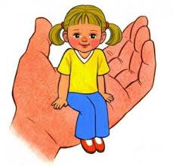
Інструктаж для батьків «Щедрі дари осені»
Шановні батьки!
Ось і промайнуло тепле літо. Настала осінь. Вона несе із собою як щедрі дари та красу, так і небезпеку. У чому ж її небезпека?
Пам'ятайте:
➢ Навчайте дітей не рвати гриби та незнайомі рослини, ягоди (вони можуть бути отруйними і становлять небезпеку для наших малюків. Радимо і самим бути обережними із вживанням грибів!)
➢ Не дозволяйте дітям вживати в їжу гриби (вони є небезпечними для дитячого організму, оскільки не здатні перетравитись).
➢ Осінній період багатий на фрукти та овочі. Стежте, щоб діти вживали тільки миті овочі та фрукти і частіше мили руки самі.
Після літнього відпочинку діти прийшли до дитячого садка:
➢ Батьки та інші особи, яким доручили привести дитину до дитячого садка, повинні віддати дитину тільки вихователеві.
➢ Батьки мають заздалегідь попередити вихователя відносно тих осіб, яким вони довірили забирати дитину з дитячого садка.
➢ Заборонено віддавати дитину особам, меншим від 16 років, та особам у стані алкогольного сп'яніння.
➢ У разі не відвідання дитячого садка батьки повинні попередити вихователя за день раніше.
➢ Після хвороби чи відсутності дитини про прихід дитини до садка попереджати вихователя за день раніше, мати при собі довідку про стан здоров'я дитини, відповідно до санітарного Регламенту

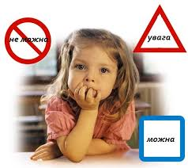
Інструктаж для батьків
«Особиста безпека дитини»
➢ Не залишайте дітей дошкільного віку самих удома, навіть на короткий час.
➢ Не дозволяйте відчиняти двері незнайомцям, навіть одягненим у міліцейську форму.
➢ Навчайте за потреби користуватися телефоном для виклику служб:
101 — пожежі;102 — міліція;103 — швидка допомога;104 — газова служба.
Бажано вивчити з дитиною домашню адресу, ім'я та прізвище і телефон батьків.
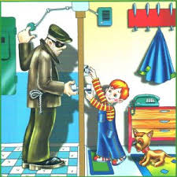
➢ Забороняйте розмовляти з незнайомцями на вулиці та йти з ними, сідати в машину, навіть якщо вони запропонують відвезти дитину до мами. Поясніть, що батьки ніколи не пришлють за дитиною чужу людину.
➢ Забороняйте піднімати на вулицях незнайомі предмети — вони можуть бути небезпечні (шприці, скло, склянки з рідиною, цукерки чи іншу їжу тощо).
➢ Не дозволяйте бавитись ріжучими, гострими та вибухонебезпечними предметами. Удома тримайте ці предмети в недоступному для дітей місці.
➢ Не дозволяйте користуватися ліфтом без супроводу дорослих, учіть правильно користуватись ліфтом і правильно поводитись у разі поломки.
➢ Запобігайте формування в дитини навичок жорстокого поводження з тваринами. Не дозволяйте дражнити тварину.
➢ Не дозволяйте вмикати електроприлади за відсутності дорослого.
➢ Не дозволяйте самостійно виходити на балкон та відчиняти вікна, поясніть дитині, яку небезпеку вони несуть.
➢ Вивчіть з дитиною домашню адресу, телефон, або вкладіть до кишеньки дитини «особисту картку» з усіма даними, особливо якщо відвідуєте місця з великим скупченням людей.
Проявляйте витримку і навчайте дітей берегти своє життя та здоров'я.
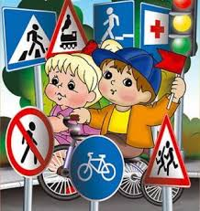
Інструктаж для батьків
«Увага: дорога!»
➢ Шановні батьки, слід пам'ятати, що дорога є підвищеною зоною небезпеки наших дітей.
➢ Не дозволяйте дітям самостійно переходити проїзну частину.
➢ Не поспішайте, переходьте дорогу розміреним кроком.
➢ Виходячи на проїжджу частину дороги, припиніть розмовляти — дитина має звикнути до того, що, переходяче дорогу, потрібно зосередитись.
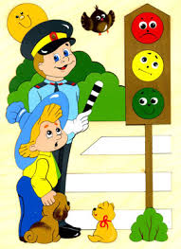
➢ Не переходьте дорогу на червоний чи жовтий сигнал світлофора.
➢ З автобуса, тролейбуса, трамвая, таксі виходьте першими, щоб дитина не могла впасти чи вибігти на дорогу.
➢ Не виходьте з дитиною з-за машини, з-за кущів, не глянувши попередньо на дорогу — це типова помилка, і не можна, щоб діти її повторювали.
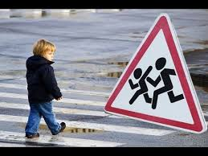
➢ Спонукайте дитину до участі у ваших спостереженнях за ситуацією на дорозі: показуйте їй ті авто, які готуються повертати, їдуть з великою швидкістю.
➢ Під час подорожі залізничним транспортом дотримуйтесь усіх правил та уважно стежте за дітьми.
➢ Переходьте дорогу лише в місцях, визначених дорожнім знаком — «Пішохідний перехід».

➢ Не дозволяйте дітям гратися поблизу доріг і на проїжджій частині, вулиці.

Пам'ятайте, що проїжджа частина є одним
з головних місць травмування дітей!!!

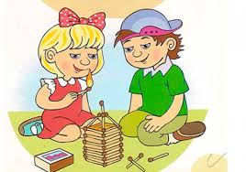
Інструктаж для батьків
«Увага: вогонь!»
Шановні батьки!
Ставтесь негативно до ігор дітей з вогнем! Роз'яснюйте, що їхні пустощі з вогнем можуть стати причиною пожежі. У разі виникненні пожежі негайно викликайте пожежників, телефонуйте за номером «101»!
➢ Дотримуйте правил цивільної оборони. У разі виникнення загрози виконуйте інструкції, які повідомляє ЗМІ.
Щоб уникнути пожежі, потрібно дотримувати правил пожежної безпеки:
➢ Зберігайте сірники в місцях, недоступних дітям.
➢ Не дозволяйте дітям розводити багаття.
➢ Не дозволяйте самостійно вмикати електроприлади, використовуйте «безпечні розетки».
➢ Не дозволяйте самостійно вмикати газові прилади, пояснюйте дітям небезпеку, яку вони несуть.
➢ Не допускайте перегляд телепередач, користування комп'ютером за відсутності дорослих.
➢ Не залишайте менших дітей без нагляду, особливо біля пожеженебезпечних джерел.
➢ Не вмикайте електроприлади з пошкодженим дротом чи струмоприймачем.
➢ Не нагрівайте лаки або фарби на відкритому вогні.
➢ Не захаращуйте шляхи евакуації.
➢ Не зберігайте на балконі легкозаймисті речовини.
➢ Не сушіть речі над газовою плитою.
➢ Не влаштовуйте піротехнічні заходи з балкону та поруч з будинком.
➢ Навчайте свою дитину користуватись вогнем та дотримуйте правил пожежної безпеки.

- При загрозі бойових дій
- Закрийте штори або жалюзі (заклейте вікна паперовою стрічкою) для зниження ураження осколками скла. Вимкніть джерело живлення, закрийте воду і газ, загасіть пічне опалення.
- Візьміть документи, гроші і продукти, предмети першої необхідності, медичну аптечку.
-Негайно покиньте житлове приміщення, сховайтесь в підготовленому підвалі або найближчому укритті.
- Попередьте про небезпеку сусідів. Надайте допомогу старим і дітям.
- Без крайньої необхідності не залишайте безпечного місця перебування.
- Проявляйте крайню обережність, не піддавайтеся паніці.
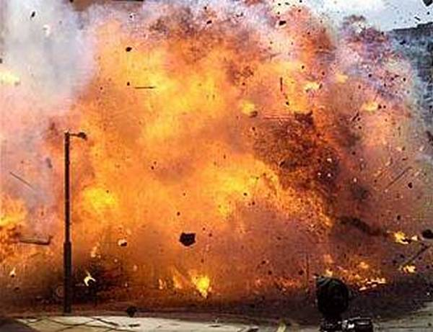
- Якщо стався вибух
- Переконайтеся в тому, що ви не отримали значних травм.
- Заспокойтеся і уважно озирніться навколо, чи не існує загрози подальших обвалів і вибухів,
які не звисає чи з руїн розбите скло, не потрібна комусь ваша допомога.
- Якщо є можливість - спокійно вийдіть з місця події. Якщо ви опинилися в завалі - періодично подавайте звукові сигнали. Пам'ятайте, що при низькій активності людина може протриматися без води п'ять діб.
- Виконуйте всі розпорядження рятувальника.

- При повітряній небезпеці
- Вимкніть джерело живлення, закрийте воду і газ.
- Погасіть пічне опалення.
- Візьміть документи, гроші і продукти, предмети першої необхідності, медичну аптечку.
- Попередьте про небезпеку сусідів і при необхідності надайте допомогу старим і хворим.
- Якнайшвидше дійдіть до захисної споруди або сховайтеся на місцевості. Дотримуйтесь спокою і порядку. Без крайньої необхідності не залишайте безпечного місця перебування. Слідкуйте за офіційними повідомленнями.

- При загрозі масових заворушень
- Зберігайте спокій і розсудливість.
- При перебуванні на вулиці негайно покиньте місця масового скупчення людей, уникайте агресивно налаштованих осіб.
- Не піддавайтеся на провокації.
- Надійно закрийте двері. Не підходьте до вікон і не виходьте на балкон. Без крайньої необхідності не покидайте приміщення.
- Якщо вас захопили злочинці як заручника і вашому життю і здоров'ю загрожує небезпека

- Намагайтеся запам'ятовувати будь-яку інформацію (вік, зріст, голос, манеру розмовляти, звички і т.п.) про злочинців, що надалі може допомогти встановити їх місцезнаходження.
- При першій можливості намагайтеся повідомити про місце свого перебування рідним чи в міліцію.
- Намагайтеся бути розважливими, спокійними, по можливості миролюбними, оберігайте себе від непотрібного ризику.
- Якщо злочинці перебувають у стані алкогольного або наркотичного сп'яніння, то намагайтеся максимально обмежити себе від спілкування з ними, так як їх дії можуть бути непередбачувані.
- Чи не підсилюйте агресивність злочинців непокорою, сваркою, зайвим опором.
- Виконуйте вимоги терористів, не створюючи конфліктних ситуацій, запитуйте дозволу переміщатися, сходити в туалет, відкрити сумочку і т.д.
- Уникайте будь-яких дискусій, особливо політичних, зі злочинцями, будьте, насамперед, уважними слухачами.
- Зберігайте свою честь і нічого не просіть, намагайтеся з'їдати все, що дають, незважаючи на те, що їжа може бути непривабливою.
- Якщо ви тривалий час перебуваєте поруч із злочинцями, постарайтеся встановити з ними контакт, викликати гуманні почуття і почати розмову, не наводячи їх до думки про те, що ви хочете щось вивідати.
- Не дозволяйте собі падати духом, використовуйте будь-яку можливість поговорити з самим собою про свої надії, проблеми, які трапляються в житті, постарайтеся заспокоїтися і розслабитися за допомогою медитації, читайте різні тексти, постарайтеся згадати вірші.
- Уважно стежте за поведінкою злочинців та їх намірами, будьте готові до втечі, якщо ви абсолютно впевнені в безпеці такої спроби.
- Постарайтеся знайти найбільш безпечне місце в приміщенні, де вас тримають і де можна було б захиститися під час штурму терористів (приміщення, стіни і вікна яких не виходять на вулицю - ванна кімната або комора), у разі відсутності такого місця падайте на підлогу при будь-якому шумі або стрілянині.
- При застосуванні спеціальними підрозділами сльозоточивого газу дихайте через мокру тканину, швидко і часто моргайте, викликаючи сльози.
- Під час штурму ні в якому разі не беріть в руки зброю терористів, щоб не постраждати від штурмуючих, які стріляють по озброєним людям.
- При звільненні виходьте швидше, речі залишайте там, де вони лежать, оскільки можливі вибухи або пожежа, беззаперечно виконуйте команди групи захоплення.

- При проведенні тимчасової евакуації цивільного населення з небезпечного району
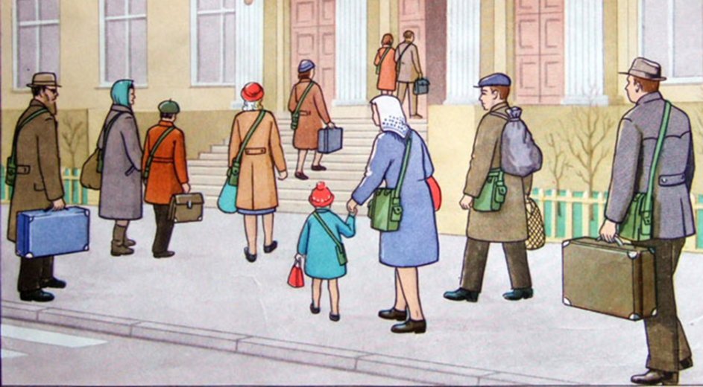
Візьміть документи, гроші і продукти, необхідні речі, медикаменти.
- По можливості надайте допомогу громадянам похилого віку, людям з фізичними вадами.
- Дітям дошкільного віку вкладається в кишеню або пришивається до одягу записка, де вказується прізвище, ім'я, по батькові, домашня адреса, а також ім'я та по батькові матері і батька.
- Дотримуйтесь вказаного маршруту. При необхідності зверніться за допомогою до правоохоронців та медичних працівників.
«Екстрена валіза»
«Екстрена валіза» – це узагальнене визначення базового набору речей, необхідного кожній цивільній людині, щоб вижити в будь-якій екстремальній ситуації.
Сьогодні «Екстрена валіза» (тривожний чемодан) повинна бути в кожній родині. Цивільний тривожний чемоданчик, як правило, являє собою укомплектований рюкзак об'ємом від 30 і більше літрів, що містить необхідний індивідуальний мінімум одягу, предметів гігієни, медикаментів, інструментів, засобів індивідуального захисту та продуктів харчування.
Цивільний тривожний чемоданчик призначений для максимально швидкої евакуації із зони надзвичайної події, будь то землетрус, повінь, пожежа, загострена криміногенна обстановка, епіцентр військових дій і т.д.
Укладайте рюкзак так, щоб можна було швидко і без ускладнень знайти потрібну річ. Добре, якщо рюкзак укомплектований спеціальною накидкою від дощу. Перевагу треба віддавати рюкзаку, який зручно розташовується на спині, не сковує рухів і не розійдеться по швах в перші 30 хвилин.
У нього рекомендується покласти наступне:
1. Копії важливих документів в водонепроникній упаковці. Заздалегідь зробіть копії всіх важливих документів – паспорта, автомобільних прав, документів на нерухомість, автомобіль і т.д. Документи треба укладати так, щоб у разі необхідності їх можна було швидко дістати. Серед документів варто тримати кілька фотографій рідних і близьких, з написаними на звороті адресами та номерами телефонів .
2. Кредитні картки та готівку. Необхідно мати при собі невеликий запас грошей.
3. Дублікати ключів від будинку і машини.
4. Карту місцевості, а також інформацію про спосіб зв'язку і обумовлене місце зустрічі вашої родини.
5. Засоби зв'язку та інформації. Невеликий радіоприймач з можливістю прийому в УКХ і FM діапазоні дозволить бути в курсі ситуації. Запасні батарейки до радіоприймача та мобільний телефон з зарядним пристроєм.
6. Ліхтарик (краще кілька) і запасні батарейки до нього.
7. Компас, годинник (перевагу віддавайте водонепроникним).
8. Мультитул – багатофункціональний інструмент, зазвичай у вигляді складних пасатижів з порожнистими ручками, в яких заховані додаткові інструменти (лезо ножа, шило, пила, викрутка, ножиці і т.п.)
9. Ніж, сокирка.
10. Сигнальні засоби (свисток і т.д.)
11. Штук п'ять пакетів для сміття, об'ємом 120 літрів. Може замінити намет або тент, якщо розрізати.
12. Рулон широкого скотча.
13. Шнур синтетичний 4-5мм, близько 20 м.
14. Блокнот і олівець.
15. Нитки та голки.
16. Аптечка першої допомоги. Аптечка повинна включати в себе: бинти, лейкопластир, вата, йод, активоване вугілля (інтоксикація), парацетамол (жарознижувальний), пенталгін (знеболююче), супрастин (алергія), іммодиум (діарея), фталазол (шлункова інфекція), альбуцид (очні краплі).
17. Ліки, які ви приймаєте (мінімум на тиждень) з описом способу застосування та дози; рецепти; прізвища та мобільні телефони ваших лікарів (слідкуйте за терміном придатності ліків).
18. Одяг: комплект нижньої білизни (2 пари) , шкарпетки бавовняні (2 пари) і вовняні, запасні штани, сорочка або кофта, плащ-дощовик, в'язана шапочка, рукавички, шарф (може знадобитися в найнесподіваніших ситуаціях). Зручне, надійне взуття.
19. Засоби гігієни: зубна щітка та паста, шматок мила, рушник , туалетний папір, кілька упаковок одноразових сухих хусток або серветок, кілька носових хусток, вологі серветки. Жінкам – засоби інтимної гігієни.
20. Приналежності для дітей (якщо необхідні).
21. Посуд: казанок, фляга, ложка, кружка (краще металеву 0,5л), розкладний стаканчик.
22. Сірники (бажано, туристичні), запальничка.
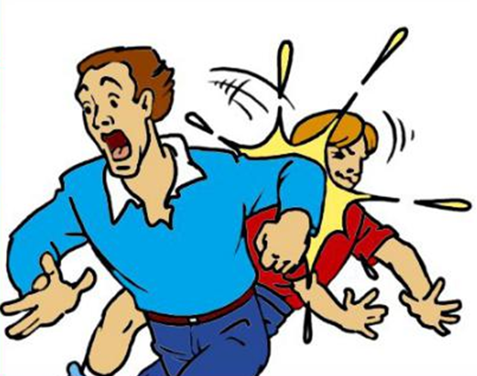
23. Запас їжі на кілька днів – все, що можна їсти без попередньої обробки і не займає багато місця та довго зберігається. Запас питної води на 1-2 дні, який треба періодично оновлювати (вода не повинна бути застояною). Висококалорійні солодощі: кілька батончиків «Snickers» або «Шок» (до цих пір використовуються тактичними групами, як джерело живлення і енергії, що володіє малою вагою), жменю льодяників. Набір продуктів: пару банок тушонки, галети, суп-пакети, м'ясні та рибні консерви. Якщо дозволяє місце: крупа перлова, гречана, рис, пшоно, макарони, вермішель, сухі овочеві напівфабрикати і т. п. Горілка, вино, спирт питний. Алкоголь може бути засобом для зняття стресу, дезінфікуючим засобом.
Цей список доповнюється і коригується за вашими потребами. Приблизний обсяг рюкзака становить близько 30 літрів. Вага рюкзака не повинна перевищувати 50 кг.
Поради населенню щодо перебування у найпростіших захисних спорудах
(підвали, погреба, овочесховища, тощо)
Населення укривається у захисних спорудах за сигналами цивільного захисту. В разі їх відсутності по потребі.
Заходити до укриттів потрібно організовано, швидко і без паніки.
Літніх і хворих необхідно влаштувати ближче до вентиляційних труб.
У сховище (укриття) потрібно приходити зі своїми засобами індивідуального захисту органів дихання, продуктами харчування і документами. Не дозволяється приносити з собою речі громіздкі, з сильним запахом, легкозаймисті, приводити тварин. У сховищі забороняється ходити без потреби, шуміти, курити, виходити назовні без дозволу старшого. Всі у сховищі зобов'язані виконувати розпорядження старшого по сховищу, надавати посильну допомогу хворим, інвалідам.
Для укриття населення сховища повинні готуватись завчасно. Створюється запас води, медикаментів, продуктів харчування.
Перевіряється наявність вентиляції.
Завчасно повідомляються близькі, рідні, знайомі про можливість перебування в тому чи іншому сховищі (підвал в сусідів, овочесховище школи, тощо).

Одержання сигналу про евакуацію:
Якщо ви знаходитеся на своєму робочому місці, послідовно виконайте наступні дії:
- без поспіху, істерик і паніки зберіть службові документи в сейф або в шухляди столу, що закриваються на ключ;
- візьміть з собою особисті речі, документи, гроші, цінності;
- закрийте вікна, вимкніть оргтехніку, електроприлади, освітлення;
- візьміть з собою і при необхідності використовуйте індивідуальні засоби захисту (протигаз, респіратор);
- закрийте двері на ключ, ключ залишіть у замку;
- залишіть приміщення, рухайтеся маршрутами, які позначені в схемах евакуації;
- повертайтесь в залишене приміщення тільки після дозволу відповідальних осіб
При виявленні підозрілого предмета, схожого на вибуховий пристрій
Ознаки, що можуть вказувати на наявність вибухового пристрою:
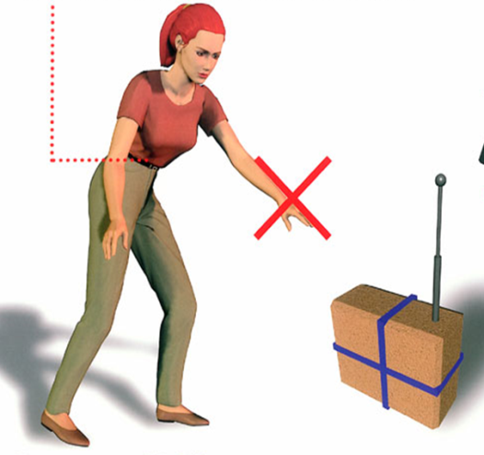
- виявлення предмету у будь-якому вигляді (сумка, згорток, пакет або предмет, схожий на гранату, міну, снаряд і т.п.) у місцях можливої присутності великої кількості людей, поблизу пожежо- і вибухонебезпечних місць, розташування різного роду комунікацій;
- наявність на виявленому предметі проводів, мотузок, ізоляційної стрічки, скотчу;
- підозрілі звуки, щиглики, цокання часів, що видаються предметом;
- від предмета виходить характерний запах мигдалю або іншій незвичайний запах, на зовнішній оболонці присутні масляні плями.
Чинники, що служать приводом для побоювання:
- перебування підозрілих осіб до виявлення цього предмета,
- наявність погроз, висловлених особисто, по телефону або в поштових відправленнях.
Дії при виявленні предмету, схожого на вибуховий пристрій:
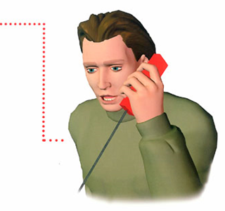
- суворо забороняється самостійно здійснювати з виявленим підозрілим предметом будь-які дії, а саме: не наближатися, не торкати, не розкривати, не переміщати знахідку, не заливати її рідиною, не засипати піском і ґрунтом, не користуватися радіо- і електроапаратурою, переговорними пристроями (в тому числі мобільними телефонами);
- негайно повідомте про виявлений підозрілий предмет (вказавши точне місце його перебування, час виявлення та зовнішній вигляд) своєму керівництву або черговій службі (службам безпеки, охорони) об’єкту, а у разі неможливості встановлення зв’язку з ними особисто правоохоронному органу УМВСУ - тел. 102, чи підрозділу Управління ДСНС за телефоном 101. Надалі дійте за їхніми вказівками.

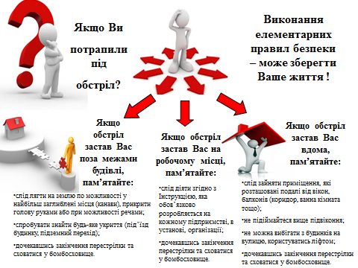

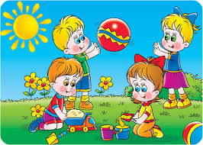
Інструкція
для батьків з охорони життя та здоров’я дітей
на літній період

1. Загальні положення:
- Дбайте про власну безпеку та безпеку своїх дітей.
- Не залишайте дітей без нагляду дорослих.
- Приводячи дітей до дошкільного закладу батьки повинні передавати дитину вихователеві.
- Батьки повинні приводити дітей до дошкільного навчального закладу добре вимитими, підстриженими, з обрізаними нігтями, одягненими в чистий одяг.
- Батьки не повинні входити до групової кімнати без потреби.
- Забороняється доручати забирати дітей з дошкільного закладу братикам, сестричкам яким не виповнилося 14 років, стороннім особам без згоди та попередження батьків, особам в нетверезому стані.
- Одяг дитини в літній період повинен відповідати сезону та погоді.
- В літній період голова дитини повинна бути захищена панамою
(з натуральних матеріалів: бавовна, льон).

2. Безпека дорожнього руху:
- Виконуйте правила дорожнього руху
- Не дозволяйте дітям гратися біля проїжджої частини дороги.
- Якщо ви користуєтесь громадським транспортом, будьте уважні самі та вчить дітей правилам поведінки під час посадки та виходу з транспорту.
- Не возіть дітей на транспорті не призначеному для цього: скутери, мопеди, мотоцикли.
- За потреби облаштуйте велосипед спеціальним сидінням для дитини.
- Під час катання дітей на велосипедах, самокатах вчіть їх правилам велосипедистів, використовуйте тільки велосипедну доріжку, не дозволяйте кататися на проїжджій частині дороги.

3. Безпека під час перебування на природі:
- Під час перебування на природі (у лісі, городі) разом з дітьми не збирайте і не вживайте незнайомих ягід, рослин, грибів.
- Для походу на природу одяг добирайте таким чином, щоб максимально захистити від укусів комах, змій, кліщів.
- Не залишайте дитину без нагляду біля водойм.
- Регулюйте перебування дітей під сонцем, щоб запобігти опікам.
- Не дозволяйте стрибати у воду в неперевірених місцях.
- Дозуйте перебування дитини у воді, щоб організм не переохолоджувався.
- Не дозволяйте запливати на глибину, використовуючи гумові іграшки, матрац.
- Для купання добирайте місця не засмічені, з твердим дном, без водоростей та мулу.
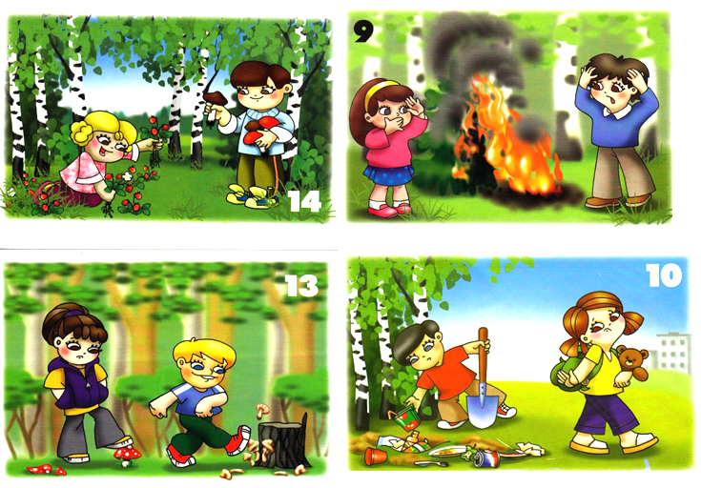
- Не допускайте пустощі на воді (не можна зненацька лякати, жартома кликати на допомогу, утримувати одне одного під водою).

4. Попередження дитячого травматизму під час відпочинку:
- Не залишайте дітей без нагляду.
- Перевірте обладнання дитячого майданчика, що запевнитися у відсутності чинників, які можуть причинити травматизм.
- Вчить дітей правилам користування гойдалкою, каруселлю.
- Особливо уважно обстежити пісок, у ньому можуть залишитися гострі предмети або скло.
- Огляньте територію будинку і перевірте відсутність відкритих підвалів, каналізаційних люків, ям, електрощитів.
- Уникайте контакту дітей з незнайомими тваринами (собаками, котами)

5. Запобігання кишково-шлункових захворювань та кишковим отруєнням:
- Не дозволяйте вживати дітям не миті овочі і фрукти, зелень.
- Ягоди, зелень, фрукти мити проточною водою.
- Слідкуйте за тим, щоб діти ретельно мили руки з милом після повернення з вулиці, перед їжею.
- Привчайте дітей дотримуватися правил особистої гігієни.
- Дітям для пиття давайте кип’ячену воду.
- Використовуйте в дитячому харчування тільки доброякісні, свіжі продукти.
- Купуючи продукти в магазині звертайте увагу на термін реалізації.
- Проводьте боротьбу з комахами, гризунами, які переносять інфекції…

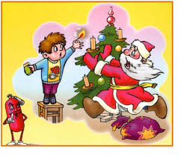
Інструктаж для батьків
«Новорічні та Різдвяні свята»

Зважаючи на те, що зазвичай під час Новорічних святкувань стрімко зростає кількість пожеж, які виникають внаслідок порушення правил пожежної безпеки при користуванні гірляндами, встановленні ялинок та при користуванні піротехнічними виробами, дослухайтесь корисних порад і це допоможе Вам безпечно зустріти та провести новорічні та різдвяні свята.

ЩОБ НЕ ТРАПИЛОСЬ БІДИ:

· Не встановлюйте ялинку на шляхах евакуації;

· Не встановлюйте ялинку поблизу опалювальних приладів, телевізорів, приймачів, магнітофонів;

· Встановлюйте ялинку на стійкій основі: на надійній підставці, в посудині з піском, подалі від штор, гардин та інших предметів, які легко піддаються вогню;

· Не прикрашайте ялинку целулоїдними іграшками, а також марлею, ватою, папером не просоченими вогнезахисною сумішшю;

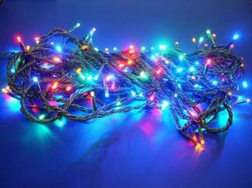
· Прикрашайте ялинку тільки електричними гірляндами промислового виготовлення купленими у спеціалізованих крамницях, а не на ринках, де часто-густо зустрічається неякісний товар;

· Обов'язково перевірте справність електричного проводу, його ізоляцію;

· Напруга лампочок не повинна перевищувати 12В, а потужність 25Вт;

· Гірлянди потрібно закріплювати надійно, бо при падінні від поштовху чи протягу вони можуть стати причиною пожежі;

· Не дозволяйте дітям самостійно включати електрогірлянди;

· Ні в якому разі не застосовуйте в приміщенні свічки, бенгальські, вогні, відкритий вогонь, феєрверки, вибухонебезпечні хлопавки, петарди та ін;

· Не одягайте дітей в костюми з легкозаймистих матеріалів, не залишайте малюків одних, без нагляду дорослих;

· Хвою яка ообсипалася з ялинки треба відразу прибирати - вона, як порох, може спалахнути від будь-якої іскри;

· Ніколи не прикрашайте свічками новорічну ялинку! Це неминуче призводить до пожежі;

· Не залишайте запалені свічки без нагляду, будьте особливо уважні, якщо в будинку є діти і домашні тварини;

· Не ставте свічки поблизу легкозаймистих предметів. Використовуйте стійкі підсвічники, зроблені з негорючих матеріалів;
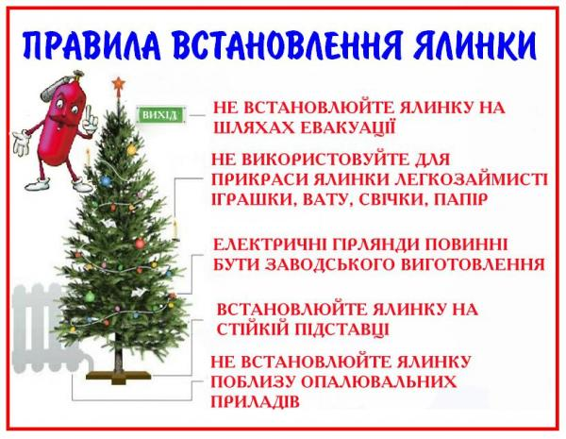
Якщо Ви помітили ознаки пожежі - не панікуйте. Спочатку подивіться, що горить. Якщо це гірлянда - негайно вимкніть її з розетки. Якщо ялинка вже запалала - беріть хутко ковдру, рядно, намочуйте їх у воді й накривайте ялинку або просто залийте її водою. Якщо ж Ви самі не в змозі справитися з вогнем – негайно викликайте пожежно-рятувальну службу за номером „101”.

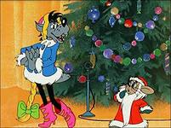
ПРИ ПРОВЕДЕННІ НОВОРІЧНИХ ЗАХОДІВ З МАСОВИМ ПЕРЕБУВАННЯМ ЛЮДЕЙ

ЗАБОРОНЯЄТЬСЯ:

• Встановлювати ялинку поблизу евакуаційних виходів і захаращувати коридори, проходи та підступи до засобів пожежогасіння.

• Застосовувати дня оформлення приміщень, виготовлення маскарадних костюмів і т.п. матеріали, необроблені вогнезахисним складом, целулоїдні іграшки, вироби з поролону та інших легкозаймистих матеріалів

• Допускати заповнення приміщень людьми понад установлені норми

• Категорично забороняється застосування свічок, бенгальських вогнів, різного роду піротехнічних ефектів, користуватися хлопавками. гасити світло в приміщенні

• Проведення заходів в приміщеннях із гратами на вікнах.

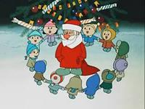
ПРАВИЛА БЕЗПЕКИ В ПРИМІЩЕННЯХ ДЕ ПРОВОДЯТЬСЯ НОВОРІЧНІ СВЯТА
· Встановлювати ялинки та проводити заходи дозволяється в приміщеннях, що мають не менше 2 виходів;

· Під час проведення новорічних заходів повинно бути встановлено чергування відповідальних осіб за пожежну безпеку;

· Кількість присутніх у приміщеннях, що використовуються для проведення новорічних ялинок, встановлюється з розрахунку 0.75 кв.м на людину, а при проведенні танців, ігор і подібних заходів - з розрахунку 1.5 кв.м на одну людину;

· Над дверима, призначеними для евакуації людей, повинні бути встановлені світлові таблички зеленого кольору з написом "ВИХІД", а в коридорах вказівні знаки. Черговий персонал повинен бути забезпечений справними електричними ліхтарями;

· Ілюмінування ялинок повинно проводитися фахівцем - електриком і тільки гірляндами заводського виготовлення;

· Для формування і продажу новорічних подарунків має бути визначено спеціальне приміщення, що відповідає вимогам пожежної безпеки.

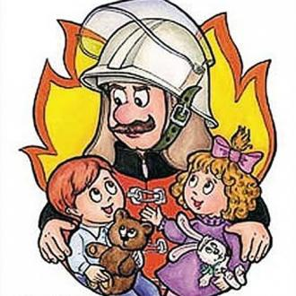
У РАЗІ ВИНИКНЕННЯ ПОЖЕЖІ НЕОБХІДНО:
• негайно повідомити пожежну охорону за телефоном 101 або через операторів мобільного зв'язку

• прийняти термінові заходи по евакуації людей

• відключити від електроживлення електроприлади (гірлянду, ТВ та ін. за винятком системи протипожежного захисту)

• прийняти міри по гасінню пожежі первинними засобами пожежогасіння

• при загорянні штучної ялинки категорично забороняється братися за неї руками, краще накинути на неї щільну тканину (ковдру)

Під час використання піротехнічних виробів:

· Купуйте лише ліцензовані піротехнічні вироби тільки в спеціалізованих магазинах;

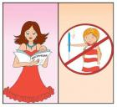
· Перед запуском ретельно вивчайте інструкцію. Ніколи не давайте дітям самим запускати петарди! Якщо піротехнічний виріб не спрацював, ні в якому разі не нахиляйтеся над ним і не намагайтеся з'ясувати причину несправності або підпалити гніт ще раз;

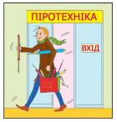
· Якщо гніт згас або прогорів, а феєрверк не почав діяти, слід почекати не менше 5 хв., Щоб упевнитися в несправності;

· Використовуйте феєрверки та петарди тільки на відкритому повітрі! Не запускайте їх в квартирах, у дворах-колодязях, поблизу будинків і на невеликих обгороджених територіях. Ніколи не тримайте палаючу петарду в руках! Не кидайте палаючі петарди, якщо поблизу є люди і тварини;

· Не розміщуйте петарду в замкнутий об'єм: банку, відро, пляшку! Якщо термін придатності піротехнічних виробів минув, помістіть їх у воду на строк до двох діб, після чого утилізуйте. Категорично забороняється знищувати піротехнічні вироби, спалюючи їх на вогнищах!

· звертаємо увагу батьків - пам'ятайте: в жодному разі не залишайте сірники, запальнички, бенгальські вогники та інші піротехнічні засоби у легкодоступних для дітей місцях, не дозволяйте малюкам самим бавитися з такими іграшка

Свято запам’ятається надовго, якщо воно пройде без проблем. А подбати про це повинні Ви самі!!!

Інструктажі з безпеки використання газу в побуті

Щоб зберегти своє життя та майно від вогню необхідно:

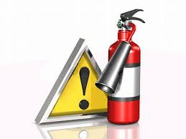
– бути обережними під час поводження з відкритим вогнем;
– не залишати без нагляду ввімкненими газові та електроприлади;
– стежити за справністю пічного опалення;
– забезпечити свою домівку первинними засобами пожежогасіння – вогнегасниками;
– не залишати дітей без нагляду, розповідати їм про небезпеку, яку містять в собі сірники, побутові електроприлади тощо.

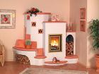
Якщо ви опалюєте свою домівку піччю, пам’ятайте:

– не користуйтеся піччю, в якій утворилися тріщини;
– не використовуйте для розпалення печей легкозаймисті речовини;
– не залишайте доглядати за пічним опаленням дітей;
– не розміщуйте меблі ближче 1 метра до печі;
– не залишайте поблизу легкозаймисті речовини.

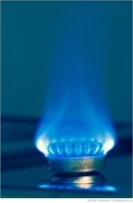
Як свідчать аналіз аварійності при використанні газу в побуті, більшість надзвичайних ситуацій і нещасних випадків відбувається саме через несанкціоноване втручання власників газового обладнання в роботу системи, самовільне втручання абонентів у систему газопостачання, конструкцію газових приладів, систему димовідведення та вентиляції; порушення абонементами умов безпечної експлуатації газових приладів; несправність та невідповідність вимогам нормативних актів систем димовідведення та вентиляції; неякісне, несвоєчасне технічне обслуговування газового обладнання, у тому числі автоматики безпеки газових приладів. Разом з тим, всім власникам газового обладнання необхідно пам’ятати, що його використання пов’язане з підвищеною вибухопожежонебезпекою. А якщо прилади вже не нові, піддавалися ремонту або переобладнанню, ймовірність аварії зростає в рази. І кожна людина повинна усвідомлювати і відповідально до цього ставитися, адже постраждати може не тільки вона сама, а й близькі та рідні, сусіди. То ж радимо вам: уважно стежте за роботою газового обладнання у себе в оселі та на прилеглій території і при найменших ознаках неполадок звертайтеся в аварійні служби.
Будьте вкрай обережні, бережіть своє життя та життя своїх близьких! Дотримуйтеся правил безпеки життєдіяльності, привчайте до цього дітей! Пам’ятайте: ваше життя – у ваших руках, намагайтеся зробити все, щоб зберегти його.

Безпека – Намистинки і К °
Звичайно, всі чули про ґудзики, квасолини і інші дрібні предмети, які ЛОР-лікар дістає з вух, носа або дихальних шляхів малюків. Напевно, ви думаєте, що це доля крихітних нетяма, які ще не розуміють, що так робити "ай-ай-ай"? Але так далеко не завжди. Крихти можуть засунути собі що-небудь в ніс або вухо, швидше за все, випадково, неусвідомлено, а ось 3-6 річна дитина зробить це абсолютно свідомо, і причини будуть дуже різні. Малюк росте, стає більш розумним і винахідливим, розширюються сценарії його рольових ігор, посилюється пізнавальний інтерес до навколишнього світу і собі самому. Одна моя подруга виявила у чотирирічної дочки в носі велику намистину, яку вона засунула туди з цікавості: "А що станеться з моїм носом, якщо я так зроблю? Чи зможе він дихати?" На щастя, нічого статися не встигло. Ця ж дівчинка, граючи в лікарню, складала в рот ґудзики "начебто таблетки". І чим розвинену уяву, тим винахідливішими можуть стати вчинки дитини. І марно ховати від нього всі дрібні предмети в будинку (та це й неможливо). Подібні дії убезпечать грудничка, але не врятують спритного, всюдисущого п'ятирічку. Спосіб боротьби з такими горе-експериментаторами один. Необхідно чітко і зрозуміло пояснити дитині можливі наслідки таких експериментів, але не шляхом залякування, а ґрунтуючись на знаннях про своє тіло і його функціях. І чим раніше ви почнете такі розмови, тим краще. Адже навіть трирічний малюк здатний зрозуміти елементарні основи фізіології. Але пояснюйте все це не тоді, коли "грім грянув вже", а для профілактики. І стосується це не тільки сторонніх тіл, але і абсолютно всіх інших правил безпеки. Для того щоб все дохідливо пояснити дитині, знадобиться дитяча енциклопедія про людину з хорошими реалістичними картинками, але підійде і дорослий медичний атлас (саме по ньому ми з дітьми і вивчаємо будову нашого тіла). Розкажіть маляті про дихальній системі, про те, як ми дихаємо, як важливо, щоб дихальні шляхи залишалися вільними для проходження повітря і до яких сумних наслідків може призвести зупинка дихання. І що відноситься це не тільки до намистин і ґудзиків, а й до всіляких ігор з одяганням кульків на голову і ременів або поясів на шию ("я собачка і буду ходити на повідку"). Не забудьте поговоріть з дитиною та про орган слуху, розгляньте його пристрій і розкажіть про те, як сумно для людини не чути спів птахів, шум вітру та дощу, музику, голоси близьких людей. Адже саме до цього може призвести засування у вуха паличок, сірників, горошин та інших предметів. Аналогічно розповідайте і про наслідки інших необдуманих вчинків.
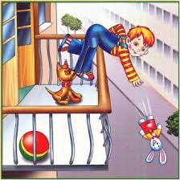
Безпека – відкриті вікна, балкони
«Є одна у льотчика мрія ... »
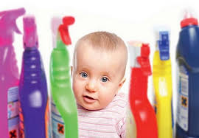
Наступне про що варто було б розповісти - це вікна, балкони, шафи та інші зони підвищеної небезпеки. Актуальність цієї теми обернено пропорційна віку дитини: дитина дорослішає - ризик знижується, але до певної межі. Для забезпечення безпеки крихти досить поставити спеціальні обмежувачі на вікна та двері, для провітрювання відкривати лише кватирки і не залишати малюка без нагляду на балконі. Старша дитина вже розуміє, що висота - це небезпечно, але разом з тим вона притягує його, ніби магніт. Є певна категорія дітей, які бояться висоти, але трапляються й інші, у яких інстинкт самозбереження як би притуплені, і вони здатні на деякі необдумані вчинки. І знову випадок з життя зі щасливим кінцем. Моя подруга дитинства недавно згадувала, як років у шість їй захотілося посидіти на балконних поручнях, звісивши вниз ноги. І вона це майже здійснила на своєму балконі на ... дев'ятому поверсі. Підставивши табурет, вона почала перекидати ногу через поруччя, але, на щастя, впустила вниз тапочку. Злякавшись, що мама буде її лаяти (мама в цей час спала після нічної зміни), подруга побігла вниз за тапки і більше вже не зважилася повторити задуманий подвиг. Можливо, саме "тапочки" політ подіяв на неї протверезливо. Коли ми вчилися у першому класі, то частенько грали разом у подруги вдома. Батьки її були на роботі, а ми іноді розважалися тим, що залазили на шафу. Споруджували кволу конструкцію зі стільців і табуретів, затягували нагору яблука та іншу харчі і сиділи там, уявляючи себе якими-небудь звірками. Зараз страшно навіть згадувати ... І хіба ми не знали і не розуміли, що це небезпечно? Знати-то знали, але чи розуміли? Напевно у багатьох з вас є якісь подібні дитячі спогади і відчуття. Добре б про них не забувати. Тоді вам буде набагато легше зрозуміти вчинки і психологію вашого малюка і запобігти можливій трагедії. Для дитини має бути абсолютним табу, виглядаючи у вікно чи з балкона, підставляти під ноги стілець або інше пристосування. Адже, зазівавшись, він може занадто сильно висунутися назовні ... І лише довірчі, регулярні бесіди допоможуть донести до свідомості маленького "льотчика" всі можливі наслідки небезпечних ігор з висотою. Для особливо безстрашних і непокірних хлопців можна провести "шокову" терапію, показавши, як летить з вікна і розривається при ударі об землю паперовий або целофановий пакет, наповнений водою. Таке залякування - крайні заходи, але в деяких випадках воно приносить відчутну користь.
Безпека – Привабливі баночки та пляшечки
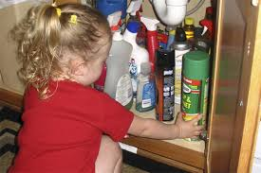
Ми всі багато разів чули і відмінно знаємо правило: ліки, миючі засоби, побутова хімія та інші отруйні речовини повинні зберігатися в закритих ящиках або шафах. Знати-то знаємо, але чи виконуємо? Я теж частенько нехтувала таким правилом, поки не потрапила на заняття з токсикологічної хімії і не наслухалася страшних історій з практики судової медицини. За статистикою, саме отруєння побутовими отрутами стоять на першому місці серед усіх нещасних випадків, що відбуваються з дітьми. І трапляється це через нашу недбалість. Поки малюк знаходиться під нашим пильним наглядом, ми розслабляємося, наївно вважаючи, що він вже достатньо свідомий. Але, залишаючись вдома на самоті, дитина може з інтересу або від нудьги почати обстежити вміст банок і флаконів, тим більше що всі вони такі яскраві і красиві. Найчастіше діти пробують вміст флаконів помилково, сплутавши їх із знайомими продуктами харчування (сік, мед, варення) або спокусившись на красивий колір і приємний запах. Тому дуже важливо показувати дитині наявну в будинку побутову хімію і пояснювати її призначення. Зверніть увагу малюка на те, що багато засобів настільки отруйні, що працювати з ними краще в рукавичках. Дитина повинна абсолютно чітко знати, що ніякі з цих засобів не можна пити і їсти, навіть якщо вони "їстівне" пахнуть. Нагадуйте про це частіше і обов'язково розповідайте про можливі наслідки подібних "дегустацій".
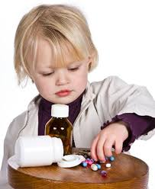
ЛІКИ!!!Це ж стосується і ліків. З ними теж вистачає проблем. Будь-яка дитина хоч раз у житті їх вживав і впевнений, що ліки - це потрібно і корисно. Не варто його в цьому переконувати, але поясніть, що ліки може призначати лише лікар, а іноді мама, і що кожен препарат допомагає тільки при певної хвороби, в інших же випадках може бути небезпечним. Ніколи не довіряйте навіть самому свідомому дитині самостійно приймати необхідні ліки, він завжди повинен робити це під вашим контролем. Так, шестирічна донька подруги мала щоранку з'їдати по шість гомеопатичних крупинок. Вона кілька днів робила це дуже відповідально, а потім захопилася і з'їла відразу всю баночку ...
Ніколи не залишайте ліки в доступних для дитини місцях, поки їй не виповниться хоча б років 8-9. Навіть нешкідливий, на наш погляд, флакончик судинозвужувальних крапель, які ми капаємо в ніс при нежиті, може бути смертельно небезпечним для малюка, якщо він його вип'є ...
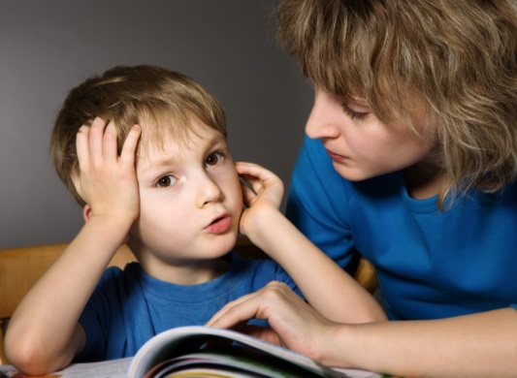
Казки-помічники
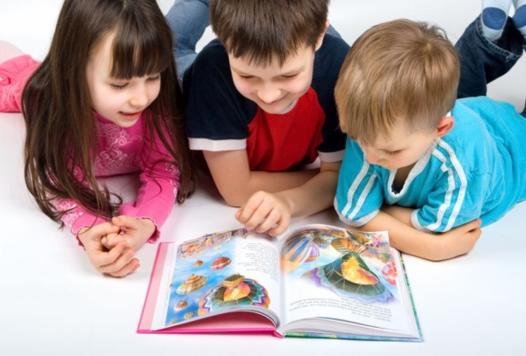
Казки - вірні помічники батьків у багатьох життєвих ситуаціях. Загалом, казка - брехня, але щось в ній є ... І якщо ви будете не просто читати малюкові на ніч казкову історію, а й обговорювати прочитане, то з раннього дитинства закладіть основи необхідних правил безпеки. Ну як ще зрозуміліше можна пояснити дитині, що не можна відкривати двері квартири чужим людям, навіть якщо вони здаються хорошими і добрими, як не на прикладі казок. Ось вовк і на маму-козу став схожий, і на бідну маленьку овечку, тільки б обдурити довірливих козенят і поросят. А мета-то зрозуміла - з'їсти їх усіх. Тільки казки закінчуються хепі-ендом, а ось в житті частіше все зовсім навпаки ... Майже в будь-якій казці, народною або авторською, є гідні обговорення моменти. Це й згадані "Троє поросят", і "Вовк і семеро козенят", і "Червона Шапочка", і навіть "Колобок". У А. Усачова в книзі "Маленька собачка Соня" є повчальна, але не страшна історія про Сонін експериментах з електрикою. А чудова казка А. Ліндгрен "Малюк і Карлсон" - це просто підручник з ОБЖ, тільки і обговорюй екстремальні ситуації, в які Малюка втягував невгамовний Карлсон ... Загалом, побільше вам, дорогі батьки, винахідливості, розуміння і здорового глузду і тоді з вами і вашими малюками ніколи нічого не трапиться ...

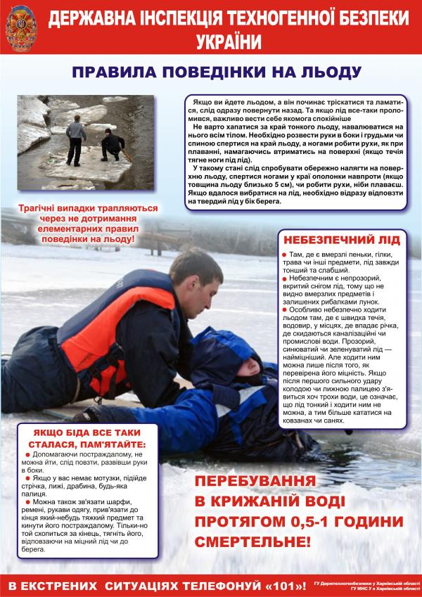

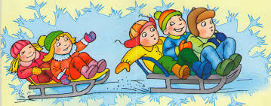
Безпека зимова на водоймах
Обережно лід:
Де тонко - там і рветься. Специфічно зимовий спосіб загинути - провалитися під кригу. Діти ж не розуміють, що якщо опинитися в крижаній воді, то шансів вибратися без сторонньої допомоги - немає практично жодних. Тому не зайве буде нагадати, що безпечною вважається крига зеленуватого відтінку завтовшки не менш як 7 см, якщо ви йдете один, і не менше як 10-12 см - для катання на ковзанах (масового катання - 25 см). Якщо ви опинилися в крижаній воді, намагайтеся без різких рухів, не відламуючи кромку, вибиратися на кригу спочатку грудьми, потім по черзі витягуючи ноги. Якщо на ваших очах провалилася людина, то наближатися до неї потрібно тільки повзучи, широко розкинувши ноги і руки. За два-три метри від того, хто провалився, киньте йому ремінь, шарф або завбачливо прихоплену дошку, товсту гілку дерева. Відступати до берега, як би не хотілося підвестися і побігти, потрібно теж повзучи - інакше шанси опинитися у воді удвох збільшаться вдвічі.
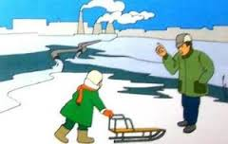
Безпека на льоду. Ще не встигли водойми міста покритись товстим льодом як на ньому почали облаштовуватися рибалки-любителі, здійснювати прогулянки дорослі та діти. На даний час у зв’язку з перепадами температури крига значно ослабла, що в сою чергу несе додаткову небезпеку і підвищує ймовірність виникнення нещасних випадків. Аналіз загибелі людей під час зимового періоду на водоймах показав, що незважаючи на певні запобіжні заходи, мають місце грубі порушення правил поведінки на льоду що призводить до трагічних випадків. Сумна статистика констатує, що з року в рік на льоду гинуть дорослі й діти
Для попередження нещасних випадків треба виконувати наступні рекомендації:· У жодному разі не виходьте на тонкий лід.· Перш ніж ступити на нього, переконайтесь, що він міцний. Але категорично забороняється робити це ударами ніг! Місця, де лід неміцний, видно здалеку: ці ділянки темніші. Зазвичай тонким лід буває поблизу берегів, кущів, у гирлах стічних вод і місцях, де б’ють джерела. Міцність льоду тут послаблена течією.· Під час руху по замерзлій водоймі варто обходити небезпечні місця та ділянки, вкриті товстим шаром снігу.· Якщо ви опинились на кризі, що недостатньо міцна, припиніть рух і повертайтесь своїми слідами, не відриваючи ніг від поверхні льоду.· Під час сильних морозів треба слідкувати, щоб не було відмороження рук, ніг, вух. Після переохолодження, негайно знайти тепле приміщення.Надання першої допомоги:· Особі, яка провалилась під лід, необхідно подати мотузку, дошку, одяг, не підходячи близько до неї. Якщо лід крихкий, треба лягти на нього. Не поспішаючи, треба допомогти постраждалому вибратися з води.· Витягнути постраждалого з води та негайно відправити кого - небудь за лікарем.· Чекати прибуття лікаря, прийняти міри для надання першої допомоги.· Взимку або в холодну погоду треба постраждалого відправити у приміщення, палатку чи машину, зняти мокрий одяг, зробити компрес з одеколону, води або спирту, надіти сухий одяг, напоїти гарячим чаєм або кавою. Звертаємося до усіх громадян із проханням бути уважними та вкрай обережними перебуваючи на водоймах та поблизу них, а особливо до батьків: не відпускайте своїх дітей гратися на замерзлих водоймах.Забороняйте дітям бавитись на льоду без Вашого нагляду. Бережіть своє життя, не нехтуйте застереженнями!

